
PROCÉDURE SUR MAILJET

Table des matières
Introduction 1
Comment résoudre le problème 1

Introduction

Cette procédure vise à permettre la correction d’une erreur avec Mailjet. Cette erreur est en lien avec l’environnement local de WampServer. Nous avons rencontré ce problème et ce pourquoi nous rédigeons cette procédure.
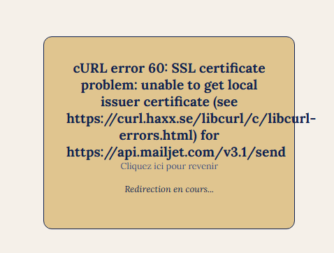
L’erreur qui peut être visible à la soumission d’un formulaire de mise en vente d’un produit ou lors de la connexion, vous indiquera que vos certificats ne sont pas à jour dans votre environnement local.

Comment résoudre le problème

Dans votre environnement, recherchez le fichier php.ini et effectuez ces modifications :
Pour un environnement comme WampServer :
- Cliquez sur les icônes cachées
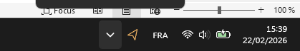
- Clic gauche sur le logo WampServer

- PHP
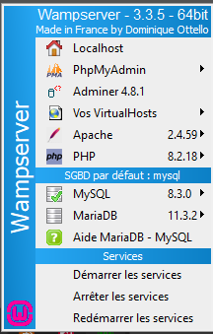
- Php.ini
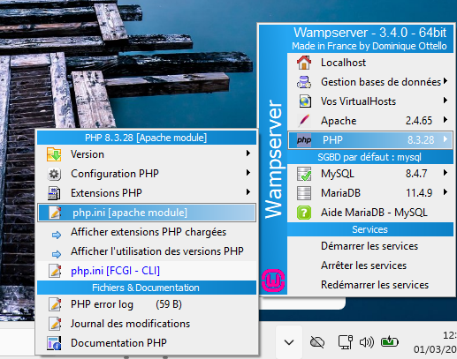
- Une fois dans php .ini effectuez un CTRL + F et recherchez :
  - curl.cainfo
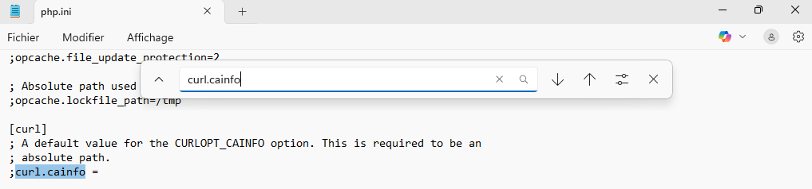
  - openssl.cafile
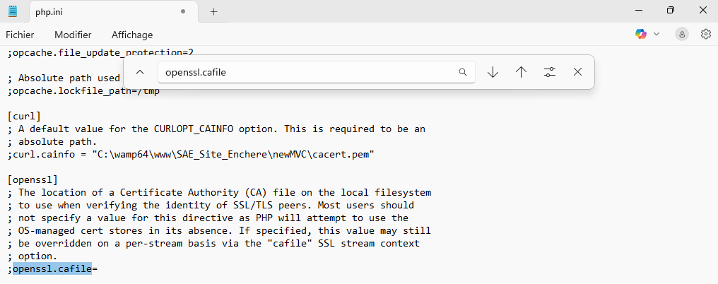
Modifiez ces lignes comme dans l’exemple suivant
- Exemple pour curl.cainfo :
  - curl.cainfo = "C:\wamp64\www\SAE_Site_Enchere-main\newMVC\cacert.pem"
- Exemple pour openssl.cafile :
  - openssl.cafile = "C:\wamp64\www\SAE_Site_Enchere-main\newMVC\cacert.pem"
Attention
- Supprimer les « ; » avant chaque ligne citée sinon le problème sera toujours le même (cela met la ligne en commentaire donc ne sera pas exécutée)
- Sauvegarder le fichier avant de le fermer sinon les modifications ne sont pas sauvegardées (CTRL + S pour sauvegarder)
- Relancer WampServer
Pour redémarrer il faut faire faire un clic droit sur l’icône WampServer et cliquer sur « Redémarrer de zéro » comme ci-dessous :
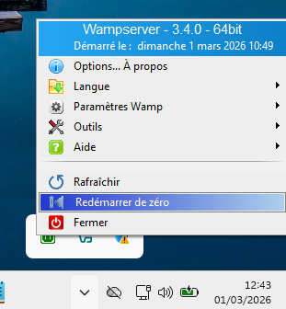
DURANT CE LAPS DE TEMPS LOCALHOST EST INACESSIBLE.
Une fois WampServer complètement redémarrer, retourner sur votre page

Désormais lorsque que vous vous connectez vous devriez voir votre page avec vos informations personnelles sans erreurs :
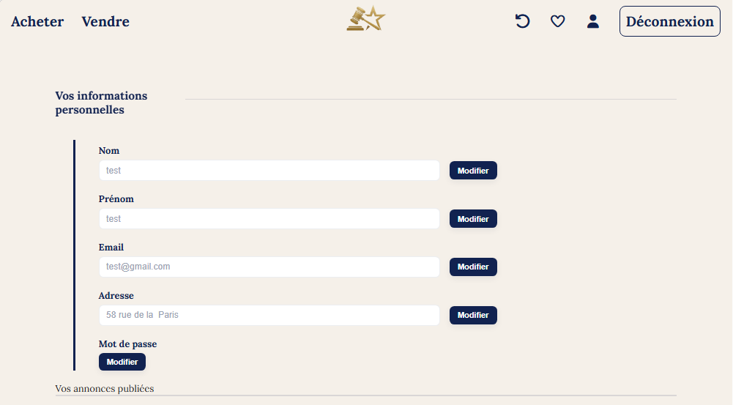

Suivi des modifications
Version | Date | Auteur | Validation par | Objet
V1 | 18/01/2026 | BARTHOUX-SAUZE T. | GARNIER J. | Rédaction initiale du document
V2 | 22/02/2026 | GARNIER J. |  | Ajout de quelques détails supplémentaires et mise en page améliorée
V3 | 1/03/2026 | GARNIER J. |  | Ajout de quelques détails supplémentaires

